PENGEMBANGAN E-GOVERNMENT DALAM PELAYANAN PEMBUATAN KARTU PENCARI KERJA (AK-1) PADA DINAS TENAGA KERJA KABUPATEN TABALONG

SKRIPSI
Untuk Memenuhi Persyaratan Memperoleh Gelar Sarjana



Oleh
Raudah
NIM. 222632013864

PROGRAM STUDI ILMU ADMINISTRASI NEGARA
SEKOLAH TINGGI ILMU ADMINISTRASI TABALONG
2026

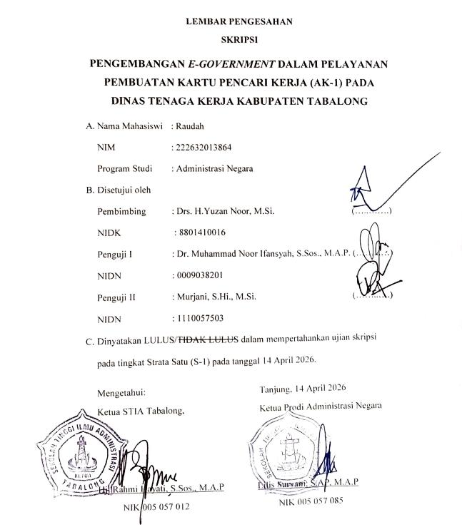
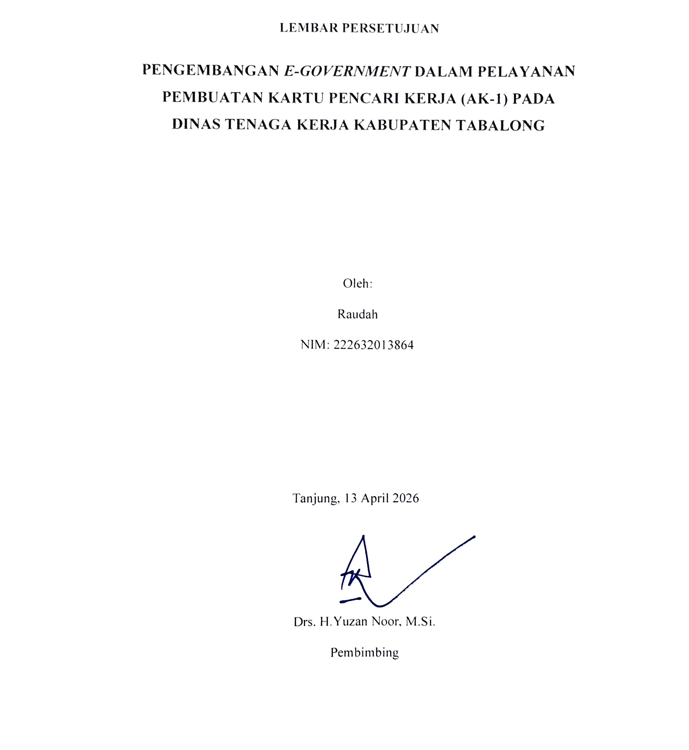
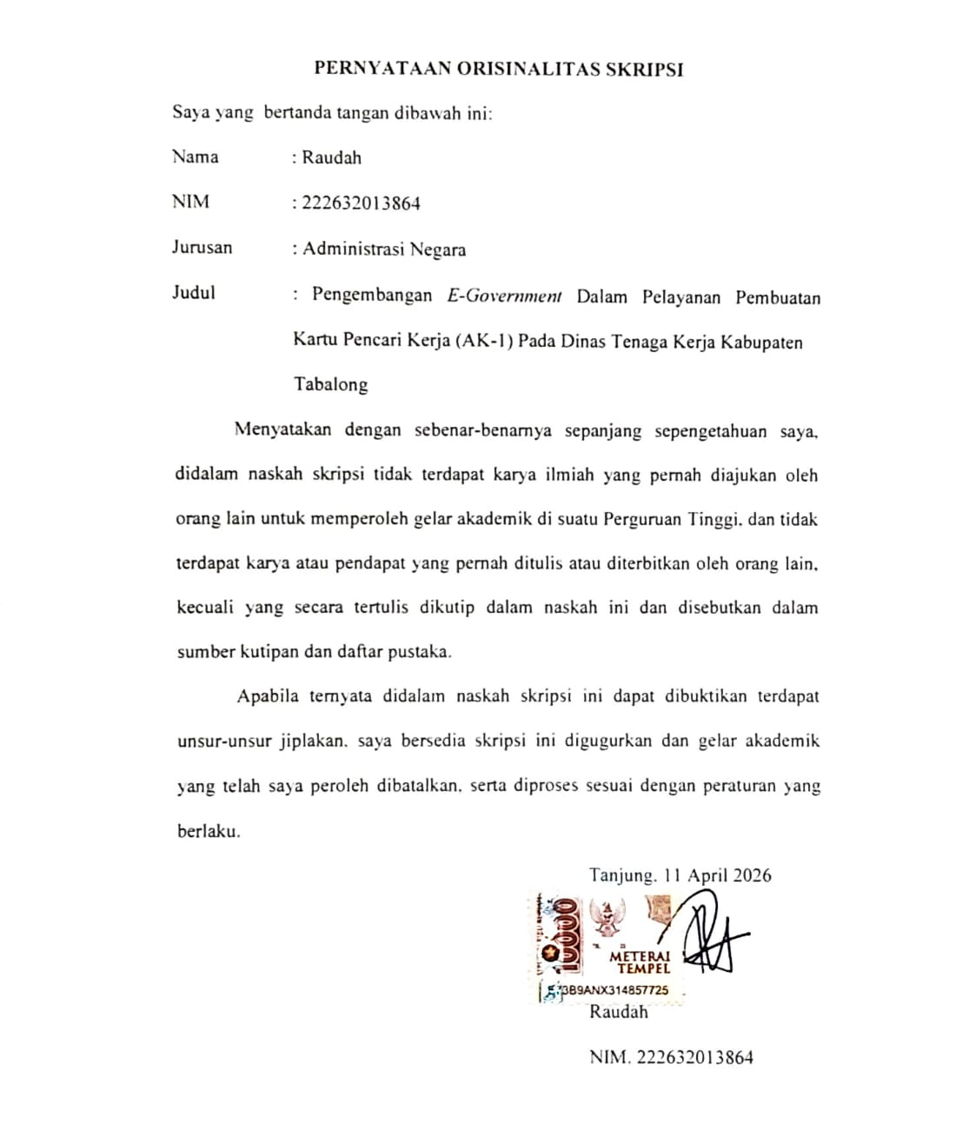
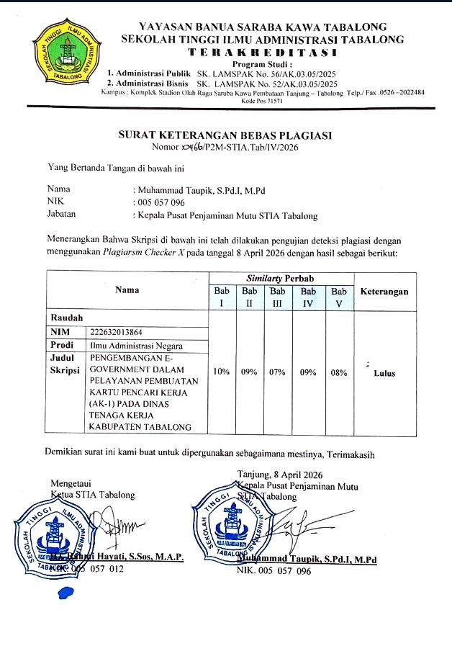

UCAPAN TERIMA KASIH
Penulis menyampaikan ucapan terima kasih yang sebesar-besarnya kepada:
- Ibu Hj. Rahmi Hayati, S.Sos., M.A.P, selaku Ketua Sekolah Tinggi Ilmu Administrasi Tabalong.
- Ibu Lilis Suryani, S.AP, M.A.P, selaku Ketua Program Studi Administrasi Negara Sekolah Tinggi Ilmu Aministrasi Tabalong.
- Bapak Drs. H.Yuzan Noor, M.Si, selaku dosen pembimbing skripsi yang telah berperan dalam membimbing dan memberikan arahan kepada peneliti.
- Bapak Dr. Muhammad Noor Ifansyah, S.Sos., M.A.P, selaku Penguji I yang telah memberikan masukan beserta pemikiran kritis guna kesempurnaan skripsi ini.
- Bapak Murjani, S.Hi., M.Si., selaku Penguji II yang telah memberikan masukan, kritik dan saran yang membangun.
- Segenap Dosen Program Studi Administrasi Negara Sekolah Tinggi Ilmu Administrasi Tabalong yang sudah memberikan ilmu, pengetahuan dan bimbingan kepada peneliti, serta seluruh Civitas Akademika Sekolah Tinggi Ilmu Administrasi Tabalong.
- Bapak Hady Ismanto, S.Sos, M.AP. selaku Kepala Dinas Tenaga Kerja Kabupaten Tabalong, yang telah berkenan memberikan ijin dalam melakukan penelitian ini.
- Bapak Fahmi Saputra S.Sos, selaku Kepala Bidang Penempatan Tenaga Kerja Dan Perluasan Kesempatan Kerja Dinas Tenaga Kerja Kabupaten Tabalong, yang telah berkenan memberikan informasi terkait penelitian yang lakukan.
- Bapak Firdaus, S.Sos, M.M selaku Pengantar Kerja Ahli Muda Dinas Tenaga Kerja Kabupaten Tabalong yang telah banyak membantu peneliti selama di Dinas Tenaga Kerja Kabupaten Tabalong.
- Pencari kerja yang telah berkenan untuk menjadi informan dalam penelitian ini.
- Kedua orang tua saya yang selama ini mendoakan, memberikan semangat, memberikan tempat ternyaman, dukungan dan motivasi agar peneliti dapat menyelesaikan perkuliahan dengan tepat waktu.
- Para sahabat peneliti yang selama ini selalu menemani, berbagi suka dan duka dalam menjalani proses ini serta memberikan dukungan, motivasi, menjadi tempat ternyaman dan juga mendoakan peneliti untuk menyelesaikan perkuliahan.
- Seseorang yang kehadirannya memiliki banyak arti dan telah berkenan untuk menemani hari-hari peneliti serta selalu mendukung dalam pembuatan skripsi ini.
Rasa hormat dan terima kasih peneliti ucapkan kepada semua pihak yang telah membantu, semoga Tuhan memberikan nikmat yang tiada hentinya atas kebaikan yang telah diberikan kepada peneliti, Aamiin. Peneliti menyadari bahwa penelitian ini jauh dari kata sempurna. Oleh karena itu, dengan rendah hati peneliti memohon maaf atas segala
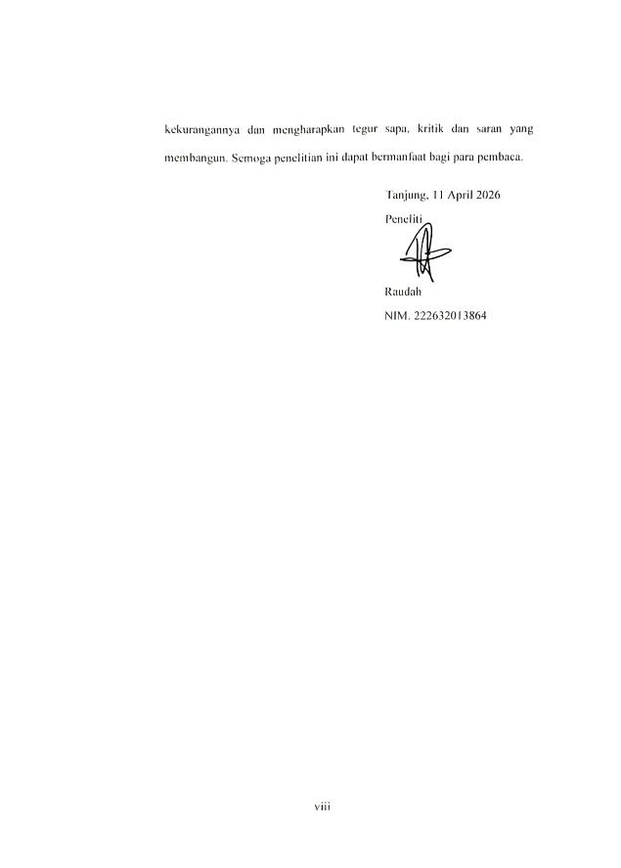

RINGKASAN
Raudah, NIM. 222632013864, Program Strara 1 Ilmu Administrasi Negara Sekolah Tinggi Ilmu Administrasi Tabalong, 2026. Pengembangan E-government Dalam Pelayanan Pembuatan Kartu Pencari Kerja (AK-1) Pada Dinas Tenaga Kerja Kabupaten Tabalong. Dosen Pembimbing Drs. H.Yuzan Noor, M.Si.
Pengembangan E-Government dalam pelayanan publik merupakan upaya pemerintah untuk meningkatkan kualitas layanan melalui pemanfaatan teknologi digital. Dinas Tenaga Kerja Kabupaten Tabalong telah melakukan transformasi pelayanan pembuatan Kartu Pencari Kerja (AK-1) dari sistem manual ke sistem berbasis online melalui berbagai platform digital.
Penelitian ini bertujuan untuk menganalisis pengembangan E-government dalam pelayanan AK-1 serta mengidentifikasi kendala dalam pelaksanaan layanan online tersebut. Penelitian menggunakan pendekatan kualitatif deskriptif dengan teknik pengumpulan data melalui wawancara mendalam, observasi pasrtisipatif, dan dokumentasi. Analisis data dilakukan menggunakan model interaktif Miles, Huberman, dan Saldana.
Hasil penelitian menunjukkan bahwa pengembangan E-government dilakukan secara bertahap. Kendala dalam pelaksanaannya yaitu belum optimalnya sosialisasi kepada masyarakat, kendala teknis dan keterbatasan integrasi sistem.
Kata kunci: E-government, Pelayanan Publik, Kartu Pencari Kerja (AK-1), Layanan Online, Integrasi Sistem

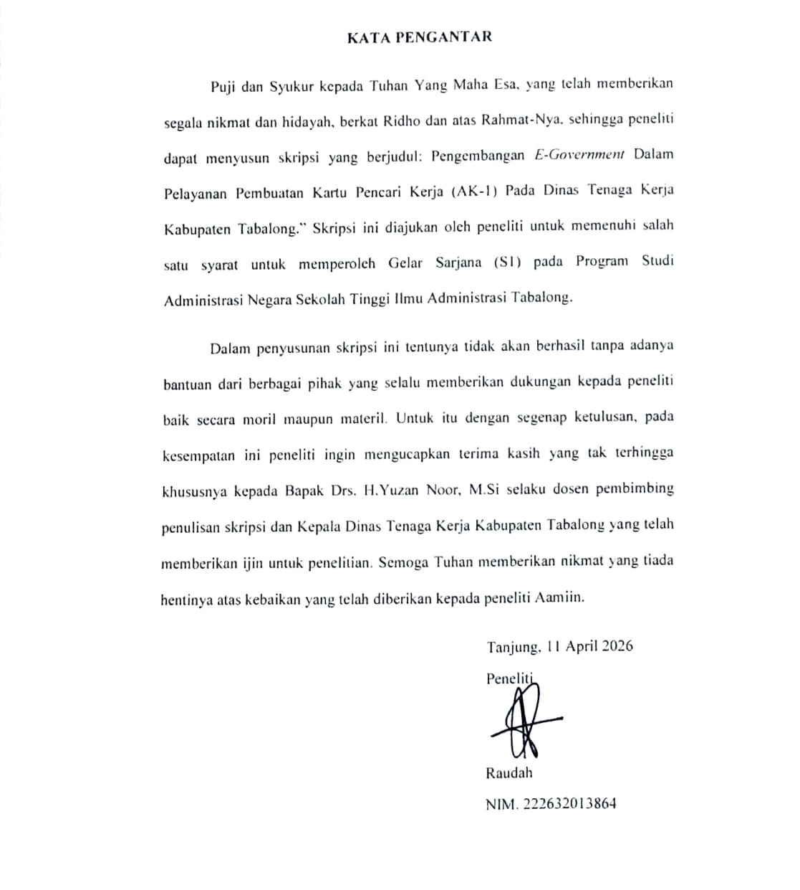
DAFTAR ISI
Halaman
HALAMAN JUDUL i
LEMBAR PENGESAHAN ii
LEMBAR PERSETUJUAN iii
PERNYATAAN ORISINALITAS iv
HASIL UJI PLAGIASI v
UCAPAN TERIMA KASIH vi
RINGKASAN ix
KATA PENGANTAR x
DAFTAR ISI xi
DAFTAR TABEL xv
DAFTAR GAMBAR xvi
DAFTAR LAMPIRAN xvii

BAB I PENDAHULUAN 1
- Latar Belakang 1
- Rumusan Masalah 7
- Tujuan Penelitian 7
- Manfaat Penelitian 8
- Manfaat Teoritis 8
- Manfaat Praktis 8
BAB II TINJUAN PUSTAKA 10
- Penelitian Terdahulu 10
- Yeni Denisa Lestari 10
- Nurjati Widodo 10
- Eka Rolania Batubara 11
- Mega Oktavia Budi Ratnasari 12
- Yordan Putra Angguna 12
- Landasan Teori 14
- Pelayanan Publik 14
- Pengertian Pelayanan Publik 14
- Konsep Pelayanan Publik 16
- Prinsip Dasar 17
- Asas Pelayanan Publik 19
- Standar Pelayanan Publik 20
- Kartu Pencari Kerja (AK-1) 21
- SIAPkerja 24
- Pengertian SIAPkerja 24
- Tujuan SIAPkerja 24
- Digitalisasi Pelayanan Publik 25
- Pengertian Digitalisasi 25
- Urgensi Digitalisasi Pelayanan 26
- E-government 27
- Pengertian E-government 27
- Pengembangan E-government 30
- Ragam E-Government 33
- Strategi Pengembangan E-government 35
- Elemen Sukses Penerapan E-government 39
- Manfaat E-government 42
- Implementasi Kebijakan 43
- Kerangka Konseptual 52
BAB III METODE PENELITIAN 53
- Pendekatan Penelitian dan Jenis Penelitian 53
- Pendekatan Penelitian 53
- Jenis Penelitian 54
- Lokasi Penelitian 54
- Waktu Penelitian 55
- Populasi dan Sampel 56
- Teknik Penarikan Sampel 57
- Subjek Penelitian 58
- Sumber Data 58
- Sumber Primer 58
- Sumber Sekunder 59
- Teknik Pengumpulan Data 59
- Teknik Analisis Data 61
BAB IV HASIL PENELITIAN DAN PEMBAHASAN 65
- Gambaran Umum Dinas Tenaga Kerja Kabupaten
Tabalong 65
- Visi dan Misi Dinas Tenaga Kerja Kabupaten
Tabalong 65
- Visi Dinas Tenaga Kerja Kabupaten Tabalong 65
- Misi Dinas Tenaga Kerja Kabupaten Tabalong 66
- Struktur Organisasi Dinas Tenaga Kerja
Kabupaten Tabalong 67
- Tugas Pokok, Fungsi dan Uraian Tugas Dinas
Tenaga Kerja Kabupaten Tabalong 67
- Dinas Tenaga Kerja 67
- Sekretariat 69
- Subbagian Perencanaan dan Keuangan 72
- Subbagian Umum dan Kepegawaian 74
- Bidang Penempatan Tenaga Kerja dan
Perluasan Kesempatan Kerja 75
- Bidang Pelatihan Kerja dan Produktivitas 78
- Bidang Hubungan Industrial dan Jaminan
Sosial Tenaga Kerja 80
- Unit Pelaksanan Teknis Daerah 83
- Jabatan Fungsional 83
- Ketentuan Lain-lain 84
- Hasil Penelitian 84
- Tema 1: Akses Informasi Layanan Kartu Pencari
Kerja (AK-1) Online 84
- Sub-Tema 1.1: Sumber Informasi Layanan 84
- Tema 2: Mekanisme Pelayanan Kartu Pencari
Kerja (AK-1) Berbasis Online 89
- Sub-Tema 2.1: Proses Pengajuan Layanan 89
- Sub-Tema 2.2: Kejelasan Prosedur Layanan 102
- Tema 3: Kemudahan dan Efektivitas Pelayanan
Digital 103
- Sub-Tema 3.1: Kemudahan Penggunaan 103
- Sub-Tema 3.2: Fleksibilitas dan Efisiensi 105
- Tema 4: Hambatan dalam Penggunaan Layanan
Online 109
- Sub-Tema 4.1: Kendala dalam Alur Pelayanan
Digital 109
- Tema 5: Penerimaan Masyarakat Terhadap
Layanan Digital 113
- Sub-Tema 5.1: Preferensi Penggunaan 113
- Tema 6: Pengembangan Layanan
E-Government 115
- Sub-Tema 6.1: Pengembangan dan Integrasi
Sistem Layanan 115
- Pembahasan 121
- Tema 1: Akses Informasi Layanan Kartu Pencari
Kerja (AK-1) Online 121
- Tema 2: Mekanisme Pelayanan Kartu Pencari
Kerja (AK-1) Berbasis Online 125
- Tema 3: Kemudahan dan Efektivitas Pelayanan
Digital 128
- Tema 4: Hambatan dalam Penggunaan Layanan
Online 130
- Tema 5: Penerimaan Masyarakat Terhadap
Layanan Digital 133
- Tema 6: Pengembangan Layanan E-Government 135
- Pengembangan E-Government dalam
Pelayanan Pembuatan Kartu Pencari Kerja
(AK-1) pada Dinas Tenaga Kerja
Kabupaten Tabalong 139
- Kendala yang Dihadapi dalam
Pengembangan dan Pelaksanaan Sistem
Layanan Online AK-1 di Dinas Tenaga Kerja
Kabupaten Tabalong 142
BAB V PENUTUP 149
- Kesimpulan 149
- Saran 149
DAFTAR PUSTAKA 151
LAMPIRAN

DAFTAR TABEL
No. Judul Tabel Halaman
- Persamaan dan Perbedaan Penelitian 13

DAFTAR GAMBAR
No. Judul Gambar Halaman
- Model Impelemntasi Edward III, 1980 51
- Kerangka Konseptual 52
- Miles, Huberman dan Saldana (2014) 62
- Struktur Organisasi Dinas Tenaga Kerja Kabupaten
Tabalong 66
- Akun Sosial Media Instagram dan Facebook Resmi Dinas
Tenaga Kerja Kabupaten Tabalong 87
- Informasi layanan AK-1 di Media Sosial Resmi Dinas
Tenaga Kerja Kabupaten Tabalong 88
- Alur Menghubungi Admin 93
- Alur Pengisian Formulir Melalui G-Form 94
- Alur Pendaftaran SIAPkerja 96
- Alur Konfirmasi Admin 101
- Kartu Pencari Kerja (AK-1) PDF 102
- Jarak tempuh ke Dinas Tenaga Kerja Kabupaten Tabalong 108
- Jarak tempuh ke Mall Pelayanan Publik 109
- Login SIAPkerja Dari Pencari Kerja Yang Lama 112
- Observasi Login SIAPkerja 112
- Informasi Terkait Aplikasi Sikuat 118
- Tidak Tersedianya Aplikasi Sikuat 119
- Website Sikuat Tidak Bisa Diakses 120
- Beranda SMaRTNaker dan Profil Diri 121

DAFTAR LAMPIRAN
No. Judul Lampiran
- Surat ijin penelitian
- Balasan Surat Ijin Penelitian
- Surat Keterangan Penetapan Dosen Penguji Skripsi
- Kartu Konsultasi Skripsi
- Rekapitulasi Pencari Kerja Perbulan Dinas Tenaga Kerja Kabupaten Tabalong 2026
- Dokumentasi Wawancara Dengan Pencari Kerja
- Dokumentasi Wawancara Dengan Kepala Bidang Penempatan Tenaga Kerja Dan Perluasan Kesempatan Kerja Dinas Tenaga Kerja Kabupaten Tabalong
- Pedoman wawancara Pencari Kerja
- Pedoman wawancara Kepala Bidang Penempatan Tenaga Kerja dan Perluasan Kesempatan Kerja Dinas Tenaga Kerja Kabupaten Tabalong.

